.

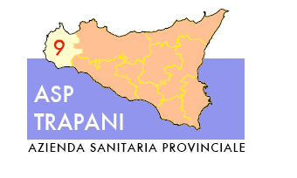
Servizio Sanitario Nazionale
Regione Siciliana

VIA MAZZINI, 1 – 91100 TRAPANI
TEL.(0923) 805111 - FAX (0923) 873745
Codice Fiscale – P. IVA 02363280815

Istituto di credito | UNICREDIT GROUP - BANCO DI SICILIA – TESORERIA ENTE  ……………………………………………………
Descrizione sportello | Indirizzo VIA GARIBALDI, 9  CAP 91100 Località TRAPANI  Provincia TP
CIN (1 posizione alfanumerica) | [ D ]
ABI (5 posizioni numeriche) | 0 1 0 2 0
CAB (5 posizioni numeriche) | 1 6 4 0 0
N° C/C (12 posizioni alfanumeriche con eventuali zeri di completamento a sinistra) | 000300734438
COD IBAN | IT83D0102016400000300734438

